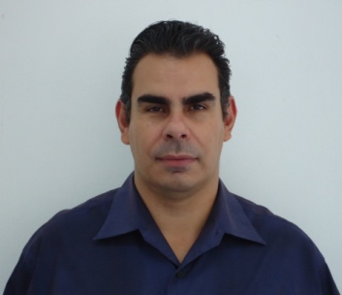Currículum Vitae

**NOMBRE:**

**JUAN CARLOS MOYA ORTIZ**

**DATOS LABORALES:**

## *01 de febrero de 2012 a la fecha*

***Comisaría de la Policía Preventiva Municipal de San Pedro Tlaquepaque***

(antes: Dirección de Seguridad Pública Municipal)

## **DIRECTOR (ENCARGADO) DE INFORMÁTICA Y PROCESOS TECNOLÓGICOS**

* Gestión y administración de red de datos con 250 equipos de cómputo.
* Gestión y administración de telefonía IP de Cisco Call Manager

128 extensiones.

* Gestión y administración de servicio de internet por medio de un firewall que permite establecer filtros para monitorear el tráfico de datos entrante y saliente en el Edificio Central y la Academia Municipal de Policía por medio de una microonda.
* Administración y soporte técnico electrónico a circuito cerrado de televisión que consta de 12 cámaras locales, algunas de ellas IP, un DVR Exaq Vision de 12 canales híbrido y un sistema por micro onda punto multipunto por enlaces Ubiquiti m2 y m5 y 12 cámaras Syscom IP PTZ ubicadas en la cabecera municipal del municipio.

* Gestión y administración así como soporte técnico y reparación electrónica a 5 despachadores de radio comunicación Centra

Com Gold de Motorola, enlazado a Base Palomar con señal troncalizada.

* Elaboración de proyectos tecnológicos para las distintas áreas de la Comisaría.
* Implementación de soluciones e innovaciones tecnológicas.

## *01 de julio de 2009 a 31 de enero de 2012*

***Dirección de Seguridad Pública Municipal de Tlaquepaque, Jalisco***

(actualmente: Comisaría de la Policía Preventiva Municipal)

## **SOPORTE TÉCNICO INFORMÁTICA**

* Reparación soporte y administración de sistema de circuito cerrado de televisión, 20 cámaras.
* Soporte técnico de equipos de cómputo, hardware y software, 150 equipos.
* Mantenimiento de red de voz y datos.

## *Febrero de 2008 a diciembre de 2009*

***Mi Pc Comunicaciones (Tlaquepaque, Jalisco)***

## **SOPORTE TÉCNICO**

* Diagnóstico y reparación de equipo de cómputo.
* Soporte técnico electrónico.
* Asesoría y venta de soluciones informáticas y computadoras.
* Licenciatura trunca
* Computación Administrativa
* Programador Analista
* Técnico en Máquinas y Herramientas
* Técnico en Electrónica

**DATOS ACADÉMICOS:**